RESOLUÇÃO ADMINISTRATIVA TRT n.º 5/2021

Aprova o Plano Estratégico do Tribunal Regional do Trabalho da 6ª Região para o período 2021-2026 e dá outras providências.

O TRIBUNAL REGIONAL DO TRABALHO DA SEXTA REGIÃO, em sessão administrativa telepresencial realizada no dia 31 de maio de 2021, sob a presidência da Excelentíssima Desembargadora Presidente Maria Clara Saboya Albuquerque Bernardino, com a presença de Suas Excelências a Desembargadora Vice-Presidente Nise Pedroso Lins de Sousa, o Desembargador Corregedor Ruy Salathiel de Albuquerque e Mello Ventura, a Desembargadora Eneida Melo Correia de Araújo, a Desembargadora Virgínia Malta Canavarro, a Desembargadora Dione Nunes Furtado da Silva, o Desembargador Fábio André de Farias, o Desembargador Paulo Alcântara, o Desembargador José Luciano Alexo da Silva, a Desembargadora Ana Cláudia Petruccelli de Lima e o Desembargador Milton Gouveia da Silva Filho e a Excelentíssima Procuradora-Chefe da Procuradoria Regional do Trabalho da 6ª Região, Dra. Ana Carolina Lima Vieira Ribemboim,

CONSIDERANDO o encerramento do ciclo do Planejamento Estratégico do TRT6 2015-2020, aprovado pela Resolução Administrativa TRT6 nº 25/2014;

CONSIDERANDO a Estratégia Nacional do Poder Judiciário para o sexênio 2021-2026, aprovada pela Resolução CNJ nº 325, de 29 de junho de 2020;

CONSIDERANDO o Modelo de Gestão Estratégica da Justiça do Trabalho de 1º e 2º graus, instituído pela Resolução CSJT nº 259, de 14 de fevereiro de 2020;

CONSIDERANDO o Plano Estratégico da Justiça do Trabalho de 1º e 2º graus, instituído pelo Ato CSJT nº 34, de 14 de março de 2021;

CONSIDERANDO as metas nacionais para o ano de 2021, aprovadas no XIV Encontro Nacional do Poder Judiciário, realizado nos dias 26 e 27 de novembro de 2020;

CONSIDERANDO os princípios de gestão participativa e democrática na elaboração das Metas Nacionais do Poder Judiciário, instituídos pela Resolução CNJ nº 221, de 10 de maio de 2016;

RESOLVE:

Art. 1º Aprovar o Plano Estratégico do Tribunal Regional do Trabalho da 6ª Região para o período de 2021 a 2026, na forma do Anexo desta Resolução.

Art. 2º O Plano Estratégico do Tribunal Regional do Trabalho da 6ª Região abrange o período de seis anos e compõe-se das etapas de elaboração e aprovação, execução, monitoramento e revisão, as quais são coordenadas pela área de Gestão Estratégica do Tribunal.

Art. 3º A estrutura do planejamento estratégico no Tribunal Regional do Trabalho da 6ª Região deverá ser materializada por um conjunto de práticas gerenciais, em especial de planos intraorganizacionais, voltada à obtenção de resultados, com base no estabelecimento, na execução e no acompanhamento de metas, iniciativas e ações impulsionadoras do cumprimento da missão e do alcance da visão de futuro do Tribunal.

§ 1°. Os planos intraorganizacionais compreendem o desdobramento da estratégia organizacional em planos temáticos que definem a forma de contribuição para o alcance dos objetivos estratégicos.

§ 2º. A elaboração dos planos intraorganizacionais do Tribunal é de responsabilidade da área vinculada ao tema, devendo ser apoiada pela área de Gestão Estratégica.

Art. 4º Além do nível estratégico são níveis gerenciais da estrutura do planejamento no TRT da 6ª Região:
I - tático: Plano Estratégico de Tecnologia da Informação e Comunicação, Plano de Gestão de Pessoas, Plano de Comunicação Institucional e outros planos temáticos;
II - operacional: Plano Diretor de Tecnologia da Informação, Plano Anual de Contratações e planos de contribuição das demais áreas temáticas.

Art. 5º O monitoramento da estratégia se dá por meio do acompanhamento das iniciativas, dos indicadores, das metas e dos objetivos estratégicos.

Art. 6º Para o acompanhamento da estratégia institucional, o Tribunal deve realizar as seguintes reuniões:
I - reuniões operacionais e táticas da área administrativa e judiciária para monitoramento dos indicadores, metas e iniciativas;
II - 3 vezes ao ano, Reunião de Análise da Estratégia (RAE) com a participação, no mínimo, do Comitê de Governança Institucional para análise dos pontos críticos e revisão relativa aos objetivos, indicadores, metas e iniciativas.

Art. 7º As propostas orçamentárias anuais do TRT da 6ª Região deverão estar alinhadas ao Plano Estratégico, de forma a garantir os recursos necessários para sua execução.

Art. 8º Esta Resolução entra em vigor na data de sua publicação, com efeitos retroativos a 1º de janeiro de 2021.

Publique-se.

Recife, 31 de maio de 2021.

MARIA CLARA SABOYA ALBUQUERQUE BERNARDINO
Desembargadora Presidente do TRT da 6ª Região



COMPOSIÇÃO DO TRIBUNAL
Desembargadora Presidente
MARIA CLARA SABOYA ALBUQUERQUE BERNARDINO
Desembargadora Vice-Presidente
NISE PEDROSO LINS DE SOUSA
Desembargador Corregedor Regional
RUY SALATHIEL DE ALBUQUERQUE E MELLO VENTURA
Composição do Tribunal Pleno
ENEIDA MELO CORREIA DE ARAÚJO
GISANE BARBOSA DE ARAÚJO
VIRGÍNIA MALTA CANAVARRO
IVAN DE SOUZA VALENÇA ALVES
VALDIR JOSÉ SILVA DE CARVALHO
DIONE NUNES FURTADO DA SILVA
MARIA CLARA SABOYA ALBUQUERQUE BERNARDINO
NISE PEDROSO LINS DE SOUSA
RUY SALATHIEL DE ALBUQUERQUE E MELLO VENTURA
MARIA DO SOCORRO SILVA EMERENCIANO
SERGIO TORRES TEIXEIRA
FÁBIO ANDRÉ DE FARIAS
PAULO ALCANTARA
MARIA DAS GRAÇAS DE ARRUDA FRANÇA
JOSÉ LUCIANO ALEXO DA SILVA
EDUARDO PUGLIESI
ANA CLAUDIA PETRUCCELLI DE LIMA
SOLANGE MOURA DE ANDRADE
MILTON GOUVEIA DA SILVA FILHO
Juíza Auxiliar da Presidência
ANA CATARINA CISNEIROS BARBOSA DE ARAÚJO
Juiz Auxiliar da Corregedoria
EDUARDO HENRIQUE BRENNAND DORNELAS CÂMARA
Desembargador Ouvidor
FÁBIO ANDRÉ DE FARIAS

SUMÁRIO

APRESENTAÇÃO
2. INTRODUÇÃO
3. CONCEITOS
4. PLANEJAMENTO ESTRATÉGICO
4.1 ALINHAMENTO
4.2 METODOLOGIA
5. CONSTRUÇÃO DO PLANO ESTRATÉGICO DO TRT6
6. PLANO ESTRATÉGICO DO TRT6
6.1 Matriz SWOT
6.2 Identidade Organizacional
6.3 Mapa Estratégico
6.4 Perspectivas e Objetivos Estratégicos
6.4.1 Tabela de Alinhamento
6.4.2 Perspectiva Sociedade - Objetivos
6.4.3 Perspectiva Processos Internos - Objetivos
6.4.4 Perspectiva Aprendizado e Conhecimento - Objetivos
7 OBJETIVOS, INDICADORES E METAS
7.1 Tabela de indicadores
7.2 Cesta de indicadores

APRESENTAÇÃO

Ao tomar posse, em fevereiro de 2021, referi-me ao sacerdócio da magistratura, e das angústias inerentes à toga, diante das decisões a proferir. No âmbito administrativo não há grande diferença, embora com o enfoque na gestão pública.
Reitero o compromisso que prestei, ao assumir a Presidência, para a execução de um trabalho em busca de maior eficiência, dando continuidade aos colegas que me antecederam. Especialmente, com o olhar voltado para o 1º Grau, e incrementando condições para que a solução de conflitos se realize de maneira adequada, permanente e rápida.
Lembro a importância do princípio da separação dos Poderes, independentes e harmônicos entre si, como dispõe a Carta Constitucional, como garantia de um Estado Democrático de Direito.
A Justiça do Trabalho, integrante do Poder Judiciário, é uma justiça voltada a dirimir os conflitos entre capital e trabalho, no mais das vezes, na reparação de direitos vinculados à dignidade e à própria sobrevivência da pessoa humana, e visando reestabelecer, com autoridade, a paz social.
Apesar dos excelentes resultados que vem apresentando, ao longo de sua existência, e que demonstra a presença do Estado atuante no seu respectivo âmbito de competência, os desafios são muitos, especialmente diante de contingências orçamentárias, e em face da pandemia do Covid-19, que ainda atormenta os brasileiros.
E é em tal contexto que me cabe a honra de apresentar o Plano Estratégico do Tribunal Regional da 6ª Região, para o sexênio 2021-2026.
O Plano é fruto de trabalho realizado por diversas mentes brilhantes, colaborativas e que dignificam o serviço público, com propostas, sugestões e ideias, que desaguam na estratégia para os próximos seis anos.
Tendo em mira o seu objetivo principal, e que assegura a própria existência da Justiça Trabalhista, permanece o compromisso de fomentar a produtividade, em consonância com os princípios da Constituição Federal, com foco nos processos mais antigos.
Visa, ainda, a redução das taxas de congestionamento, em todas as fases processuais, além de incrementar as formas e meios de conciliação. E sem perder de vista a saúde dos magistrados e servidores, para o exercício seguro dos seus misteres, além da continuidade da necessária inovação tecnológica.
Os compromisso e objetivo, descritos neste documento, preconizam os meios necessários ao aperfeiçoamento do serviço judicial, com melhoria ao gasto público, e com desenvolvimento de mecanismos de governança, adotando-se como regra a transparência em relação aos atos de gestão.
O Plano servirá como norte para a construção de uma Justiça cada vez mais presente na sociedade, e fomentadora da paz social.

Recife, 31 de maio de 2021.

MARIA CLARA SABOYA A. BERNARDINO
Desembargadora Presidente do TRT 6ª Região

INTRODUÇÃO
Planejamento Estratégico é o processo gerencial através do qual uma organização pensa e planeja seu futuro de forma orgânica e estruturada. Representa uma ferramenta indispensável à Gestão Pública, sendo constituído por um conjunto de mecanismos sistêmicos, participativos, inovadores e contínuos, que utiliza processos metodológicos para contextualizar e definir o estabelecimento de objetivos, metas, indicadores, iniciativas, a mobilização de recursos e a tomada de decisões, visando otimizar sua forma de atuação e seus resultados.
Importante destacar que a Constituição Federal em seu art.37, introduziu o princípio da eficiência na administração pública direta e indireta de qualquer dos Poderes da União, dos Estados, do Distrito Federal e dos Municípios, objetivando com isso obter uma prestação célere e de qualidade das finalidades públicas elencadas no ordenamento jurídico e atender os anseios da sociedade de maneira mais efetiva.
O Conselho Nacional de Justiça por meio da edição da Resolução CNJ nº 325, de 29 de junho de 2020, instituiu a Estratégia Nacional do Poder Judiciário para o sexênio 2021/2026 e determinou que cada Tribunal desenvolvesse o seu Plano Estratégico alinhado à referida Estratégia Nacional.
Na mesma linha do CNJ e considerando o término do Ciclo Estratégico 2015/2020, o Conselho Superior da Justiça do Trabalho publicou a Resolução CSJT nº 259, de 14 de fevereiro de 2020, que trata do Modelo de Gestão Estratégica da Justiça do Trabalho de 1º e 2º graus. Já em data mais recente, o Ato CSJT.GP.SG nº 34/2021, de 12 de março de 2021, aprovou o Plano Estratégico da Justiça do Trabalho para o período de 2021 a 2026.
O Plano Estratégico do TRT6 contido neste documento foi desenvolvido de forma participativa e pautado por uma visão integrada e balanceada da organização, alinhando objetivos, metas e indicadores, de forma a permitir que as unidades internas desenvolvam suas iniciativas de maneira harmônica. Sua concepção foi fundamentada nas diretrizes prescritas pelo Conselho Nacional de Justiça e pelo Conselho Superior da Justiça do Trabalho.
São partes do presente plano a missão institucional do Tribunal Regional do Trabalho da 6ª Região, sua visão de futuro, seus valores organizacionais, bem como os objetivos estratégicos a serem alcançados durante os próximos seis anos (2021/2026), cesta de indicadores estratégicos, metas e iniciativas.
Todas as metas estabelecidas nos Encontros Nacionais do Poder Judiciário devem estar incorporadas ao plano estratégico da Justiça do Trabalho e dos Tribunais Regionais. Durante o XIV Encontro Nacional do Poder Judiciário, foram aprovadas sete metas nacionais, que automaticamente foram adotadas como obrigatórias, além de seus respectivos indicadores.
O Plano Estratégico do TRT6 tem ainda a previsão de revisões periódicas, a fim de contemplar evoluções ocorridas durante o ciclo anual e alinhar o direcionamento do Tribunal às diretrizes nacionais, ou a quaisquer outras adequações necessárias à sua perfeita execução.
CONCEITOS
Para melhor compreensão das partes interessadas sobre o conteúdo do Plano Estratégico do TRT6 2021-2026, apresenta-se um mapa visual sobre planejamento e algumas breves definições de termos ou expressões que serão utilizados ao longo do documento. A ordem em que estão listados procurou obedecer a uma sequência por níveis de abrangência, partindo do macroambiente até atingir os processos internos do TRT6.
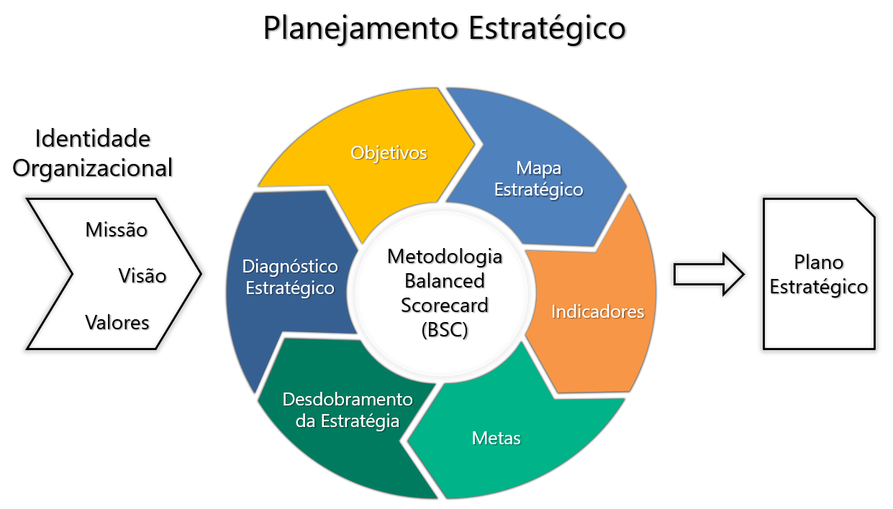
Planejamento Estratégico - conjunto de mecanismos sistêmicos, participativos, inovadores e contínuos, que utiliza processos metodológicos para contextualizar e definir objetivos, metas, indicadores, iniciativas, a mobilização de recursos e a tomada de decisões, objetivando a consecução da visão. A partir dele é gerada a estratégia.
Estratégia – plano de atuação (composto por diretrizes, objetivos e ações) derivado do planejamento estratégico e que orienta a organização em seu propósito maior: cumprir sua missão e alcançar a visão de futuro almejado.
Plano Estratégico – é a formalização do planejamento estratégico da organização, contendo a missão, os valores institucionais, a visão, os objetivos estratégicos, o mapa estratégico, os indicadores, as metas e iniciativas para determinado período de vigência. De forma direta, ele é a representação física do processo de planejamento.
Gestão Estratégica - compreende o planejamento, a execução, o desdobramento e o monitoramento da estratégia. Forma de gerir uma organização com foco em ações estratégicas de forma sistemática e continuada
Identidade Organizacional - compreende o estabelecimento da filosofia e da cultura da organização, traduzida na missão, visão e valores.
Missão - declaração que sintetiza a essência, a razão de existir da organização, norteia a tomada de decisões, orienta a definição de objetivos e auxilia na escolha das estratégias.
Visão - o que a organização pretende ser no futuro ao considerar as oportunidades futuras, as aspirações e o reconhecimento dos públicos interno e externo.
Valores - princípios compartilhados, convicções dominantes, elementos motivadores das ações das pessoas, os quais contribuem para a unidade e a coerência do trabalho.
Balanced Scorecard (BSC) - Indicadores Balanceados de Desempenho: metodologia de medição e gestão de desempenho que, a partir da missão e da visão institucionais, foca o desempenho organizacional por meio do estabelecimento de objetivos, metas, indicadores e iniciativas, funcionando como um sistema de comunicação, informação e aprendizagem.
Diagnóstico Estratégico - compreende a avaliação das condições da instituição, através de uma análise interna (forças e fraquezas) e do ambiente externo (ameaças e oportunidades), com a finalidade de se avaliar quais as principais necessidades para viabilizar a conquista dos resultados almejados pela organização.
Objetivos - fins a serem perseguidos pela organização - respeitando seus valores - para o cumprimento da missão e o alcance da visão.
Mapa Estratégico - elemento gráfico que descreve a estratégia da organização por meio de objetivos relacionados entre si e distribuídos em dimensões (perspectivas) do Balanced Scorecard (BSC) para formar uma cadeia de causa e efeito.
Indicadores – descrevem como o objetivo será mensurado e acompanhado.
Metas - nível de desempenho e resultados almejados para atingir os objetivos propostos, de acordo com a estratégia adotada.
Metas Nacionais - compromissos, realizados anualmente, dos órgãos do Poder Judiciário com o aperfeiçoamento da prestação jurisdicional, buscando aprimorar os resultados dos indicadores de desempenho dos Macrodesafios, sob monitoramento do CNJ
Metas Específicas - compromissos, realizados anualmente, dos órgãos do Poder Judiciário para alcance de objetivos comuns ao segmento de justiça ou ao Tribunal Superior, que deverão monitorá-los e comunicá-los ao CNJ
Alinhamento Estratégico - é a atuação coordenada das estruturas internas em prol da estratégia e da melhoria do desempenho organizacional.
Desdobramento da Estratégia - processo de gestão que alinha, vertical e horizontalmente, as funções e atividades de uma organização aos seus objetivos.
Iniciativa - programa, projeto ou ação de intervenção que está diretamente associada à execução da estratégia.
Programa - conjunto de projetos correlacionados, com gestão coordenada e com o intuito de gerar valor para a organização.
Projeto - esforço temporário planejado e empreendido com finalidade específica, executado por meio de atividades inter-relacionadas ou interativas, com início e término definidos.
Ação - iniciativa de complexidade inferior ao projeto, que deve contemplar a elaboração de plano de ação estruturado.
Plano de Ação - ferramenta direcionada a ações de complexidade inferior ao projeto, composta por atividades definidas em cronograma, com designação de responsabilidade e detalhamento da execução, contendo, no mínimo, título, descrição, responsável, custo, cronograma e resultados esperados;
Portfólio de Iniciativas - consolidação de projetos, programas e ações gerenciados de modo coordenado a fim de atingir objetivos.

PLANEJAMENTO ESTRATÉGICO
ALINHAMENTO
O alinhamento estratégico é a atuação coordenada de diversas unidades em prol da estratégia e da melhoria do desempenho do conjunto organizacional.
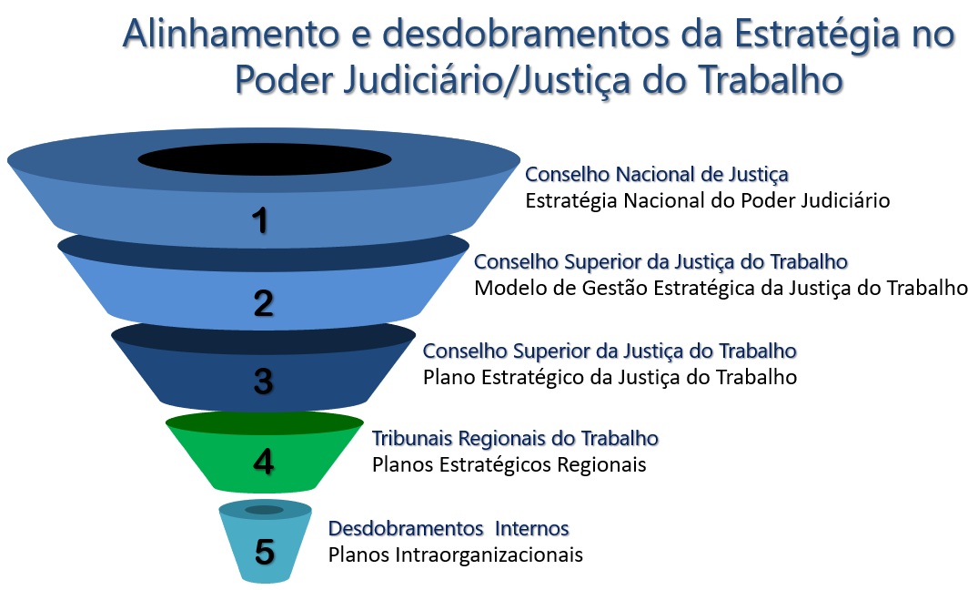

Trata-se de preceito fundamental e sua adoção na elaboração do Planejamento Estratégico dos órgãos da Justiça do Trabalho está prescrita nas seguintes normas:
Resolução nº 325 do Conselho Nacional de Justiça, de 29 de junho de 2020, que aprovou a Estratégia Nacional do Poder Judiciário considerando - dentre outros fatores - a competência do CNJ, como órgão de controle da atuação administrativa e financeira dos tribunais, para coordenar o planejamento e a gestão estratégica do Poder Judiciário.
Em seu Art. 3º é determinado explicitamente que os órgãos do Poder Judiciário deverão alinhar seus respectivos planos estratégicos à Estratégia Nacional do Poder Judiciário 2021-2026, atendendo aos seguintes aspectos:
- Ter horizonte de seis anos, compreendendo o mesmo período de vigência da Estratégia Nacional do Poder Judiciário, de 2021 a 2026.
- Observar o conteúdo temático dos Macrodesafios e das diretrizes Estratégicas Nacionais do Poder Judiciário.
Resolução CSJT nº 259 do Conselho Superior da Justiça do Trabalho, de 14 de fevereiro de 2020, que instituiu o Modelo de Gestão Estratégica da Justiça do Trabalho (MGE-JT) de primeiro e segundo graus e disciplinou as seguintes questões:
- A formulação, o desdobramento e o monitoramento da estratégia.
- O alinhamento estratégico entre os órgãos e destes com a estratégia nacional.
- O modo de participação das instâncias internas de governança na elaboração, na avaliação, no direcionamento e no monitoramento da estratégia.
- A interação entre as partes interessadas.
Descreve ainda que o alinhamento ao Planejamento Estratégico-JT, se dá por contribuição, da seguinte forma:
I - a Missão deve ser idêntica à da Justiça do Trabalho;
II - os objetivos estratégicos devem estar relacionados aos objetivos da Justiça do Trabalho de acordo com as especificidades de cada Tribunal Regional do Trabalho, sem necessidade de replicação textual, garantido, contudo, que comportem os indicadores e metas da Justiça do Trabalho;
III - os valores, os indicadores e as metas da Justiça do Trabalho devem ser replicados nos planos estratégicos dos Tribunais Regionais do Trabalho, sem prejuízo do acréscimo de outros relacionados às especificidades do respectivo Tribunal e aos objetivos estratégicos específicos a seus planos.
Ato CSJT.GP.SG nº 34/2021 do Conselho Superior da Justiça do Trabalho, de 12 de março de 2021, que aprovou o Plano Estratégico da Justiça do Trabalho para o período de 2021 a 2026. Em seu conteúdo, a norma trata, dentre outras coisas, o estabelecimento da cesta de Indicadores Estratégicos que devem ser adotados pelos Tribunais Regionais do Trabalho. Além disso, estabelece o prazo até o 4º ano de vigência do Plano Estratégico como limite do prazo para desdobramento dos objetivos estratégicos em indicadores, metas e iniciativas, restando aos tribunais a faculdade de antecipá-lo, a critério da Presidência.
Fica definido também o critério de escolha do portfólio inicial de iniciativas nacionais como sendo as iniciativas selecionadas no contexto do Prêmio Cooperari – Estratégias para evoluir, instituído pelo Ato CSJT.GP.SG.AGGEST nº 07, de 1º de fevereiro de 2020.

METODOLOGIA
O Conselho Nacional de Justiça elegeu o Balanced Scorecard (BSC) como metodologia de medição e gestão de desempenho da Estratégia Nacional do Poder Judiciário e, por conseguinte, o Tribunal do Trabalho da 6ª Região também adotou a referida ferramenta.
O BSC preconiza a distribuição de objetivos em perspectivas, sendo um sistema de gestão que visa comunicar, quantificar e avaliar o desempenho da instituição em relação aos seus objetivos estratégicos, permitindo um equilíbrio entre objetivos de curto, médio e longo prazo e entre medidas financeiras e não-financeiras.
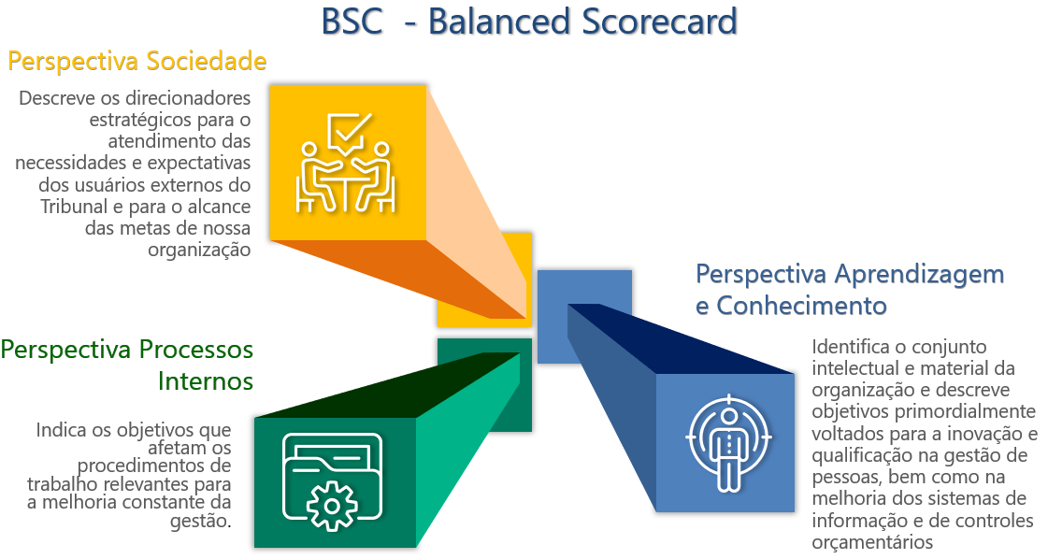
Tendo em vista que o BSC estabelece a relação dos objetivos estratégicos com os indicadores de desempenho, metas e projetos, é possível gerenciar a estratégia de forma integrada e garantir que os esforços e recursos da organização estejam direcionados no sentido correto para a obtenção efetiva dos resultados; sendo possível traduzir a visão e a estratégia em termos operacionais.
O nível da efetividade da estratégia organizacional é mensurado através dos indicadores de desempenho, que são os instrumentos responsáveis pelo monitoramento do alcance das metas. Por sua vez, as metas são representações quantitativas ideais de um ou mais indicadores em um ponto específico no futuro.
Como exposto anteriormente, a formulação do planejamento estratégico do Tribunal Regional do Trabalho da 6ª Região deve respeitar ao alinhamento estratégico com as normas e diretrizes estabelecidas pelo CNJ e o CSJT.
Dada a essência do caráter participativo no planejamento estratégico, é importante destacar que os órgãos do Poder Judiciário devem divulgar e promover o envolvimento de magistrados de primeiro e segundo graus, ministros, servidores, colaboradores e demais integrantes do sistema judiciário e de entidades de classe no processo de formulação de seus planejamentos estratégicos, garantida a contribuição da sociedade.
Os processos participativos realizados para a construção do Plano Estratégico da Justiça do Trabalho, também subsidiam a elaboração da proposta de plano estratégico dos Tribunais Regionais do Trabalho.
O Plano Estratégico deve ser composto necessariamente pelos seguintes elementos básicos: missão, visão, valores, objetivos, cesta de indicadores estratégicos, metas e iniciativas.
O conjunto formado pelos elementos missão, visão e valores dão origem à identidade estratégica da organização, devendo cada um de seus componentes ser descrito de forma clara, direta e sintética. Tal medida objetiva possibilitar a perfeita compreensão conceitual pelas partes interessadas.
Em razão do alinhamento estratégico, a missão a ser adotada pelo TRT6 e todos os demais Tribunais do Trabalho deve ser idêntica à da Justiça do Trabalho. Vale destacar que o conceito de missão utilizado no Planejamento Estratégico da JT foi resultado de uma construção plural, participativa e amplamente discutida em oficinas temáticas com todos os órgãos desse ramo do Poder Judiciário.
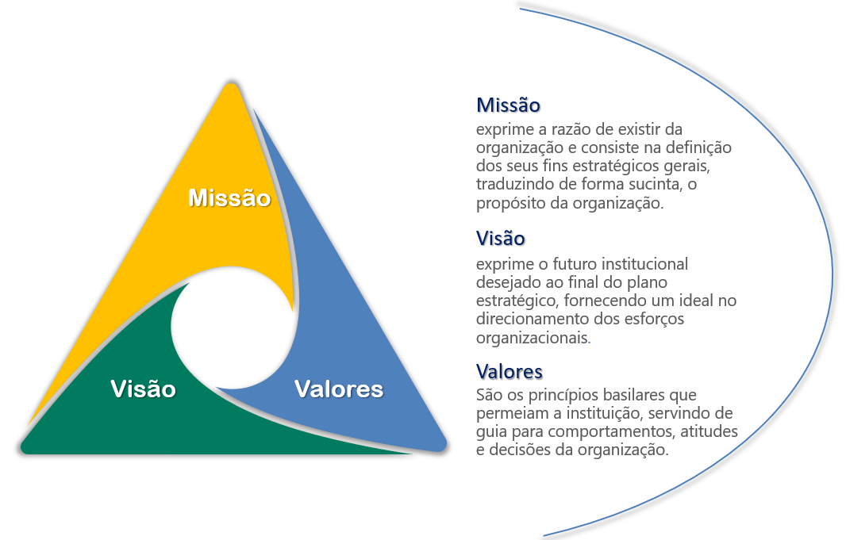
Outra observação a ser feita quanto aos elementos da identidade estratégica é o fato de que os valores presentes no Planejamento Estratégico da JT devem ser replicados nos planos estratégicos dos Tribunais Regionais do Trabalho, sem prejuízo do acréscimo de outros relacionados às especificidades do respectivo Tribunal.
Ao final da definição da identidade estratégica - e antes da construção dos demais elementos integrantes do planejamento - é necessário realizar um diagnóstico sobre os fatores internos e externos que influenciam a maneira de agir da instituição. Serão observadas as forças e fraquezas existentes no ambiente interno, bem como as oportunidades e ameaças que surgem em decorrência da relação organizacional com o meio no qual está inserida. Esse levantamento é chamado MATRIZ SWOT.
Por estarem localizadas internamente, as forças e fraquezas podem ser administradas de forma estratégica, com controles capazes de potencializar ou minimizar os seus efeitos. Já as oportunidades e ameaças são fatores externos à organização e não podem ser controlados diretamente, mas nem por isto devem deixar de ser monitorados, pois uma vez conhecidos é possível traçar cenários e agir de forma proativa.
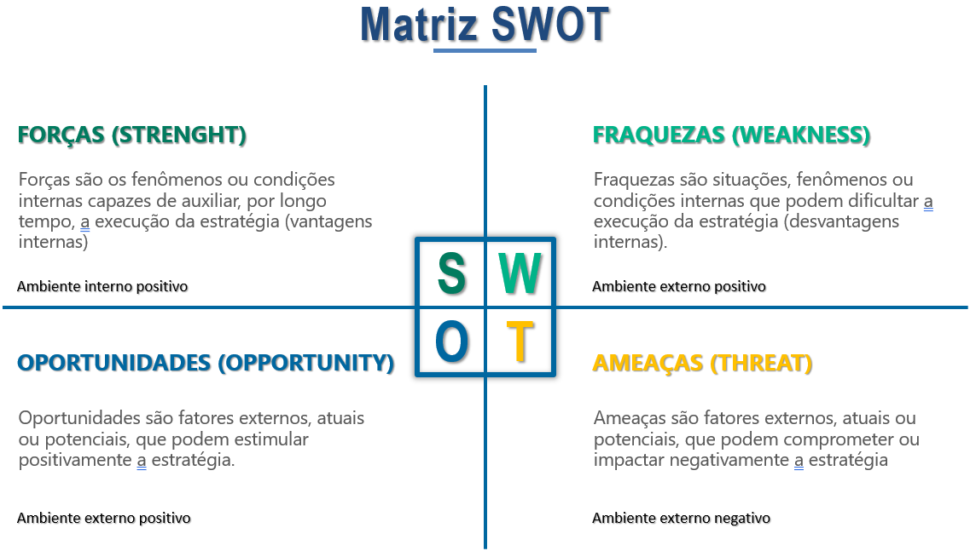
Após o diagnóstico estratégico, é estabelecida a estratégica em si, com a proposição de objetivos, que devem ser formulados a partir da visão de futuro e estarem alinhados à missão e aos valores organizacionais.
Os objetivos estratégicos devem estar relacionados aos objetivos da Justiça do Trabalho de acordo com as especificidades de cada Tribunal Regional do Trabalho, sem necessidade de replicação textual, garantido, contudo, que comportem os indicadores e metas da Justiça do Trabalho.
O Ato CSJT.GP.SG nº 34/2021 determina que os objetivos devem ser desdobrados em indicadores, metas e iniciativas até o 4º ano de vigência do plano estratégico, de acordo com cronograma a ser estabelecido pelo Comitê Gestor da Estratégia da Justiça do Trabalho, podendo, no entanto, ser antecipado, a critério da Presidência do Tribunal, em cronograma diverso do definido pelo referido Comitê.
Ao desdobrar o Plano Nacional, os Tribunais Regionais do Trabalho devam observar os objetivos definidos na estratégia da Justiça do Trabalho, evitando estabelecer outros e adotar, no máximo, 2 (duas) metas para cada objetivo estratégico estabelecido, além daquelas aprovadas nos Encontros Nacionais do Poder Judiciário.
Para acompanhar a evolução do Tribunal na caminhada em direção aos objetivos estratégicos é preciso lançar mão da utilização de mecanismos de medição chamados de indicadores. Os indicadores devem refletir o que está sendo medido e possibilitar a avaliação e comparação do desempenho organizacional ao longo do ciclo, sem que o conceito das variáveis do indicador, a forma de cálculo e os procedimentos de coleta de dados para apuração sofram variações consideráveis com o transcorrer do tempo.
O CSJT disponibilizou a Cesta de Indicadores Estratégicos (CIE), que reúne as métricas de referência – cujo glossário e atualizações serão objetos de Ato específico - que devem ser adotadas pelos Tribunais Regionais do Trabalho para a mensuração dos objetivos estratégicos de seus planos.
Além das métricas previstas na CIE, os Tribunais Regionais do Trabalho poderão utilizar outros indicadores constantes na Resolução CNJ nº 325/2020, para compor seus respectivos planos estratégicos.
O conceito de meta pode ser firmado como o nível de desempenho e resultados almejados para atingir os objetivos propostos, de acordo com a estratégia adotada.
Para serem efetivas, as metas devem ser específicas para expressar com clareza o que deve ser alcançado, sem ambiguidades e mensuráveis para demonstrar em que medida o objetivo deve ser alcançado em certo intervalo de tempo.
Além disso, devem ser desafiadoras ao ponto de promover desempenho organizacional superior ao inicial, mas sem deixar de ter o seu alcance possível no período previsto, a custo razoável, ante as restrições existentes.
Periodicamente são realizados os Encontros Nacionais do Poder Judiciário, que tem como um dos seus principais objetivos revisar e aprovar Metas Nacionais, Metas Específicas e Diretrizes Estratégicas para o ano subsequente.
Todas as metas estabelecidas anualmente nos Encontros Nacionais do Poder Judiciário devem estar incorporadas ao Plano Estratégico da Justiça do Trabalho e dos Tribunais Regionais. Durante o XIV Encontro Nacional do Poder Judiciário, foram aprovadas sete Metas Nacionais, que automaticamente foram adotadas como obrigatórias, além de seus respectivos indicadores.
Conforme estabelecido no inciso I do art. 34 da Resolução CSJT nº 259/2020, que aprova o Modelo de Gestão Estratégica da Justiça do Trabalho de 1º e 2º graus, no primeiro ano de vigência do PE-JT, os Tribunais Regionais do Trabalho devem apresentar propostas para formação do portfólio inicial de iniciativas nacionais.
As iniciativas previstas na referida resolução serão selecionadas por meio do Prêmio Cooperari – Estratégias para Evoluir, com o objetivo de compor o portfólio do Plano Estratégico da Justiça do Trabalho para o sexênio 2021-2026.
O concurso identificará as iniciativas implantadas e/ou executadas pelos órgãos da Justiça do Trabalho que possam ser aplicadas em âmbito nacional e servir de referência para o aprimoramento da operação do Sistema de Justiça Trabalhista.
Após a seleção e a premiação, as iniciativas serão incluídas como parte do Plano Estratégico da Justiça do Trabalho 2021-2026, visando à implementação em todos os Tribunais Regionais do Trabalho.
O desenvolvimento dos planos intraorganizacionais representa o desdobramento da estratégia organizacional em planos temáticos que definem a forma de contribuição para o alcance dos objetivos estratégicos, devendo ser elaborados até o final do primeiro ano de vigência do plano estratégico do Tribunal, com exceção do Plano Anual de Contratações, a ser elaborado no exercício anterior.
Após a aprovação dos planos intraorganizacionais, inicia-se o monitoramento da estratégia que se dá por meio do acompanhamento das iniciativas, dos indicadores, das metas e dos objetivos estratégicos.
Cabe as áreas de Gestão Estratégica a divulgação mensal dos resultados e a elaboração e publicação de relatório anual de resultados.
Para o acompanhamento da estratégia institucional, os Tribunais Regionais do Trabalho devem realizar as seguintes reuniões:
I - reuniões operacionais e táticas da área administrativa e judiciária para monitoramento dos indicadores, metas e iniciativas;
II - 3 vezes ao ano, Reunião de Análise da Estratégia (RAE).

CONSTRUÇÃO DO PLANO ESTRATÉGICO DO TRT6
O Plano Estratégico do Tribunal Regional do Trabalho da 6ª Região foi elaborado de forma colaborativa com a participação de magistrados, servidores, jurisdicionados, advogados, Ministério Público, associações e entidades de classe.
Conforme disposto na Resolução CNJ nº 325, o Tribunal Regional do Trabalho da 6ª Região alinhou o seu Plano Estratégico à Estratégia Nacional para o Poder Judiciário, compreendendo o mesmo período de vigência de 2021 a 2026, como também, observando o conteúdo temático dos Macrodesafios e das Diretrizes Estratégicas Nacionais do Poder Judiciário.
A construção do Plano Estratégico do TRT6 aconteceu seguindo o definido no Modelo da Estratégia da Justiça do Trabalho (Resolução CSJT nº 259), a partir de processos participativos, com realizações de consultas públicas às áreas temáticas do Regional e aos magistrados e servidores, garantindo a representatividade de 1º e 2º graus, subsidiando, assim, à elaboração da proposta pelo Comitê de Governança Institucional.
As etapas para a construção do Plano Estratégico foram iniciadas com a realização da Análise de Ambiente e elaboração da proposta de Valores e de Visão de futuro do TRT6; Relatório de Diagnóstico da Estratégia pela Coordenadoria de Gestão Estratégica do Tribunal; formulação dos elementos componentes do planejamento estratégico (Objetivos, Indicadores e Metas); elaboração da Matriz de Alinhamento com a Estratégia Nacional e com a Estratégia da Justiça do Trabalho e elaboração do Mapa Estratégico. Finalizando com a aprovação do Plano Estratégico pelo Tribunal Pleno.
Importante esclarecer que, conforme disposto no Modelo de Gestão Estratégica da JT, os Processos Participativos para a construção do Plano Estratégico da Justiça do Trabalho também subsidiaram a elaboração da proposta do Plano Estratégico do Regional.
Além de que, o Plano Estratégico do Tribunal Regional do Trabalho da 6ª Região alinhou-se ao Plano Estratégico da Justiça do Trabalho por contribuição, da seguinte forma: a Missão é idêntica à da Justiça do Trabalho; os objetivos estratégicos estão relacionados aos objetivos da Justiça do Trabalho, comportando os indicadores e metas; os valores, os indicadores e as metas da Justiça do Trabalho também foram replicados.

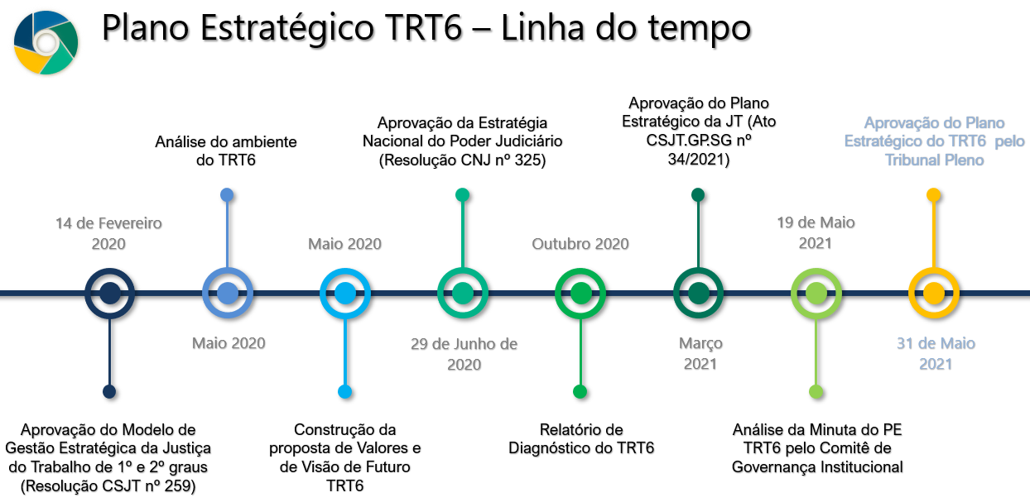


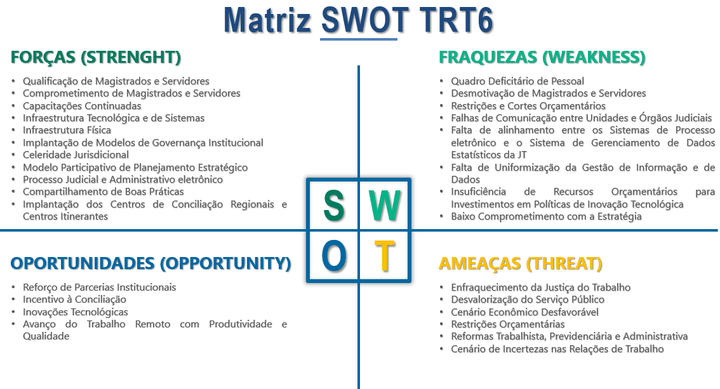

Identidade Organizacional do TRT6

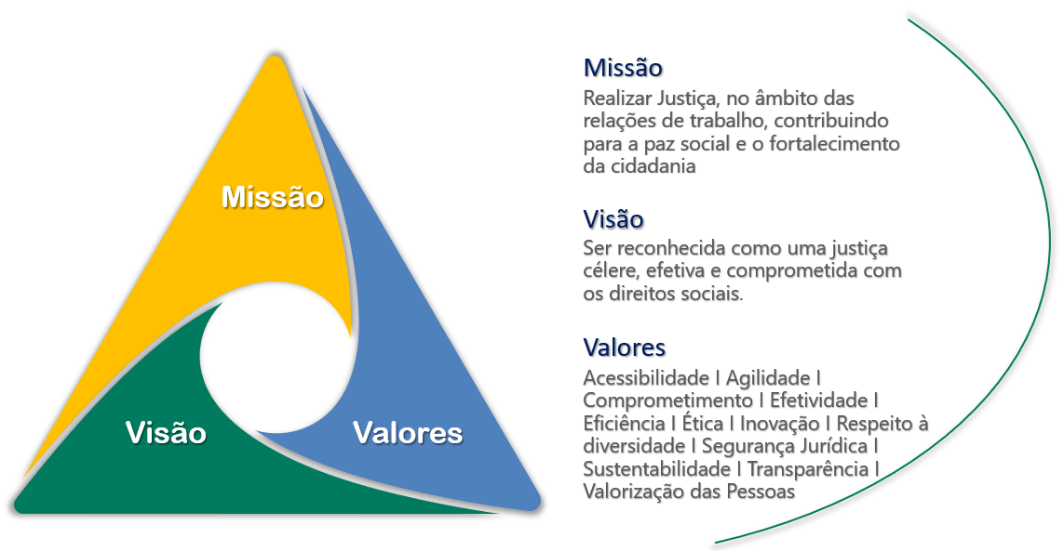

Conceituação dos Valores Organizacionais
Acessibilidade - Disponibilidade e condição de alcance para utilização, com segurança e autonomia, de espaços, materiais, edificações, tecnologia, informação e comunicação, bem como de todos os serviços administrativos e judiciais.
Agilidade - Realização da prática dos atos judiciais e de gestão em tempo que garanta sua efetividade.
Comprometimento - Preservação da coisa pública e compromisso com a qualidade, requisitos e prazos estabelecidos para os serviços prestados.
Efetividade - Garantia da realização dos serviços judiciais em completo atendimento às normas, às metas estabelecidas e às necessidades dos jurisdicionados.
Eficiência - Utilização dos recursos públicos com economicidade, sem desperdício, aplicados exclusivamente à concretização da função institucional.
Ética - Prática de valores morais como honestidade, probidade e integridade, entre outros, em todas as manifestações e relações humanas.
Inovação - Promoção do ambiente de trabalho que favoreça o aproveitamento da inteligência coletiva, da criatividade, do estímulo ao aprendizado, mediante erros controlados, com vistas à melhoria, à adoção ou à criação de novos produtos ou serviços, que gerem valor e garantam o cumprimento da missão institucional.
Respeito à diversidade - Acolhimento das pessoas, em todas as relações humanas, independentemente de gênero, etnia, idade, religião ou orientação sexual ou quaisquer diferenças culturais;
Segurança jurídica - Garantia de aplicação das normas jurídicas de forma fundamentada, justa e razoável, observando-se as leis e a supremacia da Constituição.

Identidade Organizacional do TRT6

Sustentabilidade - Adoção de atitudes que contribuam para um mundo mais pacífico, com menor desigualdade, maior promoção dos direitos humanos e proteção do planeta e dos recursos naturais.
Transparência - Compromisso com a divulgação de atos de gestão e judiciais, dados ou resultados organizacionais, independentemente de solicitação, em formatos acessíveis e abertos.
Valorização das pessoas - Estabelecimento de mecanismos para reconhecimento do bom desempenho profissional, estímulo ao aperfeiçoamento funcional e à melhoria permanente na qualidade de vida no trabalho.

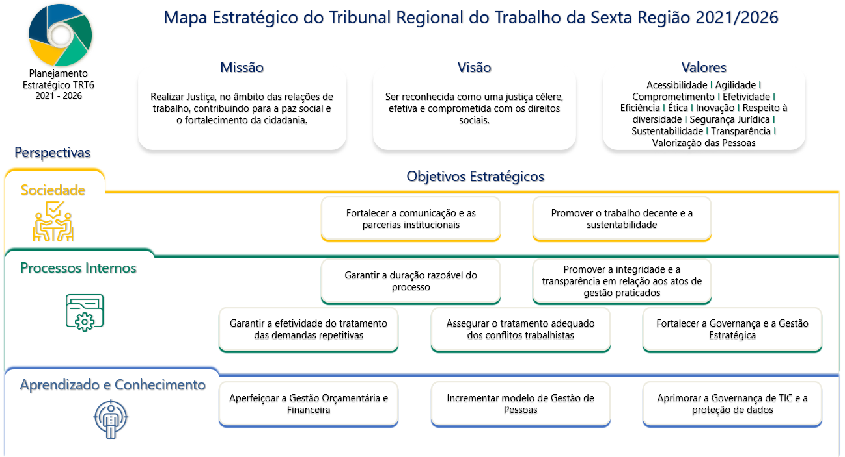

Perspectiva e Objetivos Estratégicos



Alinhamento Estratégico

Tabela de Perpectivas e Alinhamento dos Objetivos Estratégicos aos Macrodesafios do Poder Judiciário 2021-2026

Perspectiva | Objetivos do Plano Estratégico do TRT da 6ª Região | Objetivos do Plano Estratégico da Justiça do Trabalho | Macrodesafios do Poder Judiciário
  Sociedade | Fortalecer a comunicação e as parcerias institucionais | Fortalecer a comunicação e as parcerias institucionais | Fortalecimento da relação institucional do Judiciário com a sociedade
 | Fortalecer a comunicação e as parcerias institucionais | Fortalecer a comunicação e as parcerias institucionais | Garantia dos Direitos Fundamentais
 | Promover o trabalho decente e a sustentabilidade | Promover o trabalho decente e a sustentabilidade | Promoção da Sustentabilidade
 | Promover o trabalho decente e a sustentabilidade | Promover o trabalho decente e a sustentabilidade | Garantia dos Direitos Fundamentais
Processos Internos | Garantir a duração razoável do processo | Garantir a duração razoável do processo | Agilidade e Produtividade na Prestação Jurisdicional.
Processos Internos | Promover a integridade e a transparência em relação aos atos de gestão praticados. | Promover a integridade e a transparência em relação aos atos de gestão praticados. | Enfrentamento à corrupção, à improbidade administrativa e aos ilícitos eleitorais.
Processos Internos | Assegurar o tratamento adequado dos conflitos trabalhistas | Assegurar o tratamento adequado dos conflitos trabalhistas | Prevenção de Litígio e Adoção de Soluções Consensuais Para os Conflitos.
Processos Internos | Garantir a efetividade do tratamento das demandas repetitivas | Garantir a efetividade do tratamento das demandas repetitivas | Consolidação dos Sistemas de Precedentes Obrigatórios.
Processos Internos | Fortalecer a Governança e a Gestão Estratégica | Fortalecer a Governança e a Gestão Estratégica | Aperfeiçoamento da Gestão Administrativa e da Governança Judiciária.
  Aprendizado e Crescimento | Aperfeiçoar a Gestão Orçamentária e Financeira | Aperfeiçoar a Gestão Orçamentária e Financeira | Aperfeiçoamento da Gestão Orçamentária e Financeira.
 | Incrementar modelo de Gestão de Pessoas | Incrementar modelo de Gestão de Pessoas em âmbito nacional | Aperfeiçoamento da Gestão de Pessoas.
 | Aprimorar a Governança de TIC e a proteção de dados | Aprimorar a Governança de TIC e a proteção de dados | Fortalecimento da Estratégia Nacional de TIC e de Proteção de Dados.


Perspectiva Sociedade

Objetivo Estratégico: Fortalecer a comunicação e as parcerias institucionais

Aperfeiçoar os processos de comunicação com foco na divulgação e disseminação das competências institucionais, estratégias e políticas públicas implantadas, e resultados da justiça do trabalho para a sociedade, visando fortalecer a transparência e a sua imagem.
Alinhamento aos macrodesafios do Poder Judiciário
Fortalecimento da Relação Institucional do Judiciário com a Sociedade.
Garantia dos Direitos Fundamentais.
Indicadores e Metas Relacionados ao Objetivo
- Pesquisa de imagem da Justiça do Trabalho (PI‐JT)
Meta a ser fixada
- Índice de satisfação (IS)
Meta a ser fixada

Perspectiva Sociedade
Objetivo Estratégico: Promover o trabalho decente e a sustentabilidade

Promover ambientes de trabalho seguros e protegidos; assegurar a dignidade do trabalhador; zelar pela não discriminação; o combate ao trabalho infantil, bem como a gestão e o uso sustentável, eficiente e eficaz dos recursos sociais, ambientais e econômicos, visando o alcance dos Objetivos de Desenvolvimento Sustentável - ODS da Organização das Nações Unidas – Agenda 2030.
Alinhamento aos macrodesafios do Poder Judiciário
Promoção da Sustentabilidade.
Garantia dos Direitos Fundamentais.
Indicadores e Metas Relacionados ao Objetivo
- Índice de integração da Agenda 2030 ao Poder Judiciário (IIA2030)

Meta Nacional 09 ‐ Integrar a Agenda 2030 ao Poder Judiciário ‐ Realizar ações de prevenção ou desjudicialização de litígios voltadas aos objetivos de desenvolvimento sustentável (ODS), da Agenda 2030.
- Índice de processos julgados sobre o trabalho decente (IPJTD)
Meta a ser fixada
- Índice de desempenho de sustentabilidade (IDS)
Meta a ser fixada

Perspectiva Processos Internos

Objetivo Estratégico: Garantir a duração razoável do processo
Materializar a razoável duração do processo em todas as suas fases, garantindo-se a prestação jurisdicional efetiva e ágil, com segurança jurídica e observados os princípios de devido processo legal, reduzindo-se o congestionamento de processos e elevando-se a eficiência na realização dos serviços judiciais e extrajudiciais.
Alinhamento aos macrodesafios do Poder Judiciário
Agilidade e Produtividade na Prestação Jurisdicional.
Indicadores e Metas Relacionados ao Objetivo
- Índice de Processos Julgados (IPJ)
Meta Nacional 01 - Julgar mais processos que os distribuídos - Julgar quantidade maior de processos de conhecimento do que os distribuídos no ano corrente, excluídos os suspensos e sobrestados no ano corrente.
- Índice de Processos Antigos (IPA)
Meta Nacional 02 - Julgar processos mais antigos - Identificar e julgar, até 31/12/2021, pelo menos 93% dos processos distribuídos até 31/12/2019, nos 1º e 2º graus.
- Taxa de Congestionamento Líquida (TGL), exceto execuções fiscais
Meta Nacional 05 - Reduzir a taxa de congestionamento - Reduzir em 2 pontos percentuais a taxa de congestionamento líquida, exceto execuções fiscais, em relação a 2019. Cláusula de barreira na fase de conhecimento: 40% e Cláusula de barreira na fase de execução: 65%

Perspectiva Processos Internos
Objetivo Estratégico: Promover a Integridade e a Transparência em Relação aos Atos de Gestão Praticados.

Promover mecanismos de integridade e transparência em relação aos atos de gestão praticados, garantindo-se alinhamento entre a estratégia corporativa e prioridades de gestão às despesas de maior impacto orçamentário e a boa e regular aplicação dos recursos públicos.
Alinhamento aos macrodesafios do Poder Judiciário
Enfrentamento à Corrupção, à Improbidade Administrativa e aos Ilícitos Eleitorais.
Indicadores e Metas Relacionados ao Objetivo
- Índice de Atendimento às Deliberações e às Recomendações Decorrentes de Auditoria (IADRDA)
Meta a ser fixada
- Índice de Avaliação de Riscos (IAR)
Meta a ser fixada

Perspectiva Processos Internos
Objetivo Estratégico: Assegurar o Tratamento Adequado dos Conflitos Trabalhistas

Proporcionar o desenvolvimento da cultura da paz, estimulando a aplicação de meios consensuais de solução de conflito, como a mediação e a conciliação, com vistas a consolidar a Política de Tratamento Adequada de Conflito de Interesses, prevista na Resolução CNJ n.º 125/2010 e na Resolução CSJT n.º 174/2016.
Alinhamento aos macrodesafios do Poder Judiciário
Prevenção de Litígio e Adoção de Soluções Consensuais para os Conflitos.
Indicadores e Metas Relacionados ao Objetivo
- Índice de Conciliação (IC)
Meta Nacional 03: Estimular a conciliação ‐ Aumentar o índice de conciliação em relação à média do biênio 2018/2019, em 1 ponto percentual. Cláusula de barreira: 40%

Perspectiva Processos Internos
Objetivo Estratégico: Garantir a Efetividade do Tratamento das Demandas Repetitivas

Garantir estrutura, sistemas de informação, procedimentos de trabalho padronizados, bem como pessoal qualificado para o tratamento e solução das demandas judiciais seriadas, visando alcançar maior segurança jurídica, economia processual e racionalidade na gestão judiciária.
Alinhamento aos macrodesafios do Poder Judiciário
Consolidação dos Sistemas de Precedentes Obrigatórios.
Indicadores e Metas Relacionados ao Objetivo
- Tempo Médio entre o Trânsito em Julgado do Precedente e o Trânsito em Julgado do Processo em que a tese deveria ser aplicada (TMTJ)
Meta a ser fixada
- Tempo Médio entre a Afetação e a Sentença de Mérito (TMASM)
Meta a ser fixada

Perspectiva Processos Internos
Objetivo Estratégico: Fortalecer a Governança e a Gestão Estratégica

Aprimorar as estruturas de governança e gestão estratégica, de modo a desenvolver procedimentos de trabalho inovadores, com suporte de sistemas digitais integrados de gestão de pessoal, de aquisições, de finanças, bem como os relacionados às atividades de compliance e gestão de riscos organizacional, que permitam a tramitação de processos e documentos e a prática de atos de gestão com maior rastreabilidade, segurança, confiabilidade, integridade, atualidade, celeridade, transparência e eficiência.
Alinhamento aos macrodesafios do Poder Judiciário
Aperfeiçoamento da Gestão Administrativa e da Governança Judiciária.
Indicadores e Metas Relacionados ao Objetivo
- Índice de Processos de Trabalho Críticos Mapeados com Identificação dos Controles Internos (IPMCI)
Meta a ser fixada
- Índice de Classificação Documental no Processo Judicial Eletrônico (ICDPJE)
Meta a ser fixada


Perspectiva Aprendizado e Crescimento
Objetivo Estratégico: Aperfeiçoar a Gestão Orçamentária e Financeira

Assegurar a eficiência da gestão de custos vinculada à estratégia, por meio do funcionamento aperfeiçoado e universal de mecanismos de administração orçamentária e financeira, com dados íntegros sobre o planejamento e a qualidade da execução do orçamento.
Alinhamento aos macrodesafios do Poder Judiciário
Aperfeiçoamento da Gestão Orçamentária e Financeira.
Indicadores e Metas Relacionados ao Objetivo
- Índice de Cumprimento da Emenda Constitucional nº 95/2016 ‐ (ICE95)
Meta a ser fixada
- Índice de Execução das Dotações para Despesas Discricionárias ‐ (IEDD)
Meta a ser fixada

Perspectiva Aprendizado e Crescimento
Objetivo Estratégico: Incrementar Modelo de Gestão de Pessoas

Desenvolver, regulamentar e aplicar estratégias eficientes de alocação de força de trabalho, bem como propiciar um ambiente de trabalho saudável, levando-se em consideração os aspectos físicos e psicossociais que envolvam a organização do trabalho, a gestão por competências, tendo como referencial a corresponsabilidade das lideranças e a autorresponsabilidade dos magistrados e servidores, os normativos dos órgãos de controle, as peculiaridades da jurisdição da justiça do trabalho, as competências exigíveis para o trabalho digital, como também as modalidades de trabalho presencial e à distância, além da inovação dos procedimentos de trabalho.
Alinhamento aos macrodesafios do Poder Judiciário
Aperfeiçoamento da Gestão de Pessoas.
Indicadores e Metas Relacionados ao Objetivo
- Índice de Promoção da Saúde de Magistrados e Servidores - (IPSMS)
Meta Nacional 10: Promover a saúde de magistrados e servidores ‐ Realizar exames periódicos de saúde em 15% dos magistrados e 15% dos servidores e promover pelo menos uma ação com vistas a reduzir a incidência de casos de uma das cinco doenças mais frequentes constatadas nos exames periódicos de saúde ou de uma das cinco maiores causas de absenteísmos do ano anterior.
- Índice de Aderência à Norma que Padroniza a Estrutura da JT de 1º E 2º Graus - (IANE)
Meta a ser fixada

Perspectiva Aprendizado e Crescimento
Objetivo Estratégico: Aprimorar a Governança de Tecnologia da Informação e Comunicação (TIC) e a Proteção de Dados

Garantir o aprimoramento, a integridade e a disponibilidade dos sistemas de informação e dos bancos de dados mantidos pela Justiça do Trabalho, por meio de mecanismos de controle consistentes, bem como a modernização de ativos e tecnologias que visem à implementação de grandes bases de dados e aplicação de inteligência artificial para a melhoria dos procedimentos de trabalho e da qualidade dos serviços prestados à sociedade.
Alinhamento aos macrodesafios do Poder Judiciário
Fortalecimento da Estratégia Nacional de TIC e de Proteção de Dados.
Indicadores e Metas Relacionados ao Objetivo
- Índice de processos judiciais eletrônicos ‐ (IPJE)
Meta Nacional 11: Aumentar a tramitação dos processos de forma eletrônica – Alcançar 100% de processos judiciais eletrônicos em relação ao acervo total
- Índice de conformidade da integridade e segurança dos sistemas e das bases de dados ‐ (ICISSBD)
Meta a ser fixada
- Índice de satisfação com os sistemas de TIC ‐ (ISTIC)
Meta a ser fixada

Objetivos, Indicadores e Metas

Tabela de indicadores e metas definidos para 2021

Perspectiva | Objetivos do Plano Estratégico do TRT6 | Indicador | Meta Nacional
Sociedade | Promover o trabalho decente e a sustentabilidade | Índice de integração da Agenda 2030 ao Poder Judiciário  (IIA2030) | Meta Nacional 09: Integrar a Agenda 2030 ao Poder Judiciário - Realizar ações de prevenção ou desjudicialização de litígios voltadas aos objetivos de desenvolvimento sustentável (ODS), da Agenda 2030.
Processos Internos | Garantir a duração razoável do processo | Índice de processos julgados (IPJ) | Meta Nacional 01: Julgar mais processos que os distribuídos - Julgar quantidade maior de processos de conhecimento do que os distribuídos no ano corrente, excluídos os suspensos e sobrestados no ano corrente.
Processos Internos | Garantir a duração razoável do processo | Índice de processos antigos julgados (IPAJ) | Meta Nacional 02: Julgar processos mais antigos - Identificar e julgar até 31/12/2021 pelo menos, 93% dos processos distribuídos até 31/12/2019, nos 1º e 2º graus.
Processos Internos | Garantir a duração razoável do processo | Taxa de congestionamento líquida, exceto execuções fiscais (TCL) | Meta Nacional 05: Reduzir a taxa de congestionamento - Reduzir em 2 pontos percentuais a taxa de congestionamento líquida, exceto execuções fiscais, em relação a 2019. Cláusula de barreira na fase de conhecimento: 40% e Cláusula de barreira na fase de execução: 65%.
Processos Internos | Assegurar o tratamento adequado dos conflitos trabalhistas | Índice de Conciliação (IC) | Meta Nacional 03: Estimular a conciliação - Aumentar o índice de conciliação em relação à média do biênio 2018/2019, em 1 ponto percentual. Cláusula de barreira: 40%.
Aprendizado e Crescimento | Incrementar modelo de Gestão de Pessoas | Índice de promoção da saúde de magistrados e servidores (IPSMS) | Meta Nacional 10: Promover a saúde de magistrados e servidores - Realizar exames periódicos de saúde em 15% dos magistrados e 15% dos servidores e promover pelo menos uma ação com vistas a reduzir a incidência de casos de uma das cinco doenças mais frequentes constatadas nos exames periódicos de saúde ou de uma das cinco maiores causas de absenteísmos do ano anterior.
 | Aprimorar a Governança de TIC e a proteção de dados | Índice de processos judiciais eletrônicos (IPJE) | Meta Nacional 11: Aumentar a tramitação dos processos de forma eletrônica - Alcançar 100% de processos judiciais eletrônicos em relação ao acervo total.
Objetivos, Indicadores e Metas

Cesta de Indicadores Estratégicos da Justiça do Trabalho - CIE

Perspectiva | Objetivos do Plano Estratégico do TRT6 | Indicador | Meta Nacional
Sociedade | Fortalecer a comunicação e as parcerias institucionais | Pesquisa de imagem da JT – PI-JT | A ser fixada
 | Fortalecer a comunicação e as parcerias institucionais | Índice de satisfação - IS | A ser fixada
 | Promover o trabalho decente e a sustentabilidade | Índice de processos julgados sobre o trabalho decente - IPJTD | A ser fixada
 | Promover o trabalho decente e a sustentabilidade | Índice de desempenho de sustentabilidade – IDS | A ser fixada
Processos Internos | Promover a integridade e a transparência em relação aos atos de gestão praticados. | Índice de atendimento às deliberações e às recomendações decorrentes de auditoria - IADRDA | A ser fixada
Processos Internos |  | Índice de avaliação de riscos - IAR | A ser fixada
Processos Internos | Garantir a efetividade do tratamento das demandas repetitivas | Tempo médio entre o trânsito em julgado do precedente e o trânsito em julgado do processo em que a tese deveria ser aplicada - TMTJ | A ser fixada
Processos Internos |  | Tempo médio entre a afetação e a sentença de mérito - TMASM | A ser fixada
Processos Internos | Fortalecer a Governança e a Gestão Estratégica | Índice de processos de trabalho críticos mapeados com identificação dos controles internos - IPMCI | A ser fixada
Processos Internos | Fortalecer a Governança e a Gestão Estratégica | Índice de classificação documental no processo judicial eletrônico - ICDPJE | A ser fixada
Aprendizado e Crescimento | Aperfeiçoar a Gestão Orçamentária e Financeira | Índice de cumprimento da Emenda Constitucional nº 95/2016 – ICEC95 | A ser fixada
 | Incrementar modelo de Gestão de Pessoas | Índice de aderência à norma que padroniza a estrutura da JT de 1º e 2º Graus - IANE | A ser fixada
 | Aprimorar a Governança de TIC e a proteção de dados | Índice de conformidade da integridade e segurança dos sistemas e das bases de dados - ICISSBD | A ser fixada
 | Aprimorar a Governança de TIC e a proteção de dados | Índice de satisfação com os sistemas de TIC - ISTIC | A ser fixada

